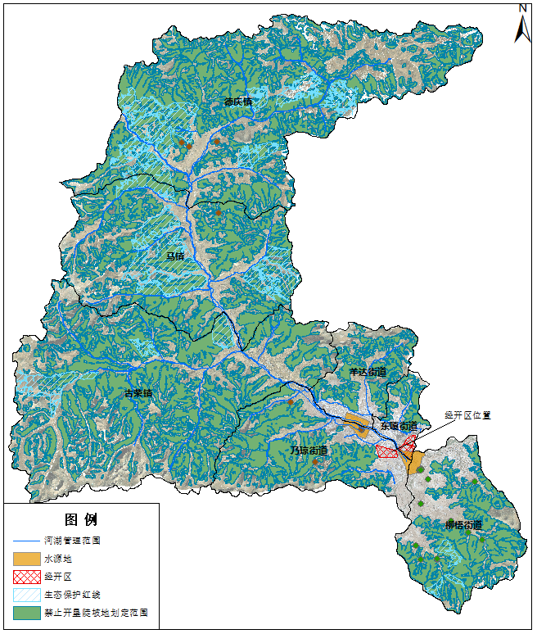
附件2:
禁止开垦陡坡地范围分布示意图

